Mata Pelajaran | : Basis Data
Kelas/Semester | : XI RPL/Semester 3
Topik | : Function
Alokasi Waktu | : 3 Pertemuan (4x45 Menit)
Penyusun | : Bagus Abdul Karim, S.Kom

Tujuan Pembelajaran
Siswa mampu:
- Menjelaskan perintah Function dengan penuh tanggungjawab
- Menggunakan perintah Function dan penerapannya berdasarkan jenis Function berdasarkan lokasinya.
- Menampilkan data hasil pengelompokan dari database penjualan dengan benar.

Petunjuk Umum:
- Bacalah materi singkat, setiap langkah dan soal dengan cermat.
- Kerjakan setiap tugas secara mandiri dengan penuh tanggungjawab.
- Hasil pembelajaran dikumpulkan dalam bentuk .rar/.zip dikumpulkan pada google form dan di upload pada akun github masing masing

Materi Singkat
Stored Function adalah sekumpulan perintah SQL yang:
- Mengembalikan SATU NILAI
- Bisa dipanggil langsung di dalam SELECT
- Biasanya digunakan untuk perhitungan atau logika sederhana
Perbedaan utama dengan Procedure:
Aspek | Procedure | Function
Mengembalikan nilai | Tidak wajib | WAJIB (RETURN)
Dipanggil dengan | CALL | Langsung di SELECT
OUT parameter | Bisa | ❌ Tidak
Digunakan di query | Tidak | Ya

Sintaks Umum - Membuat Function
DELIMITER $$
CREATE FUNCTION nama_function(parameter tipe_data)
RETURNS tipe_data
DETERMINISTIC
BEGIN
-- logika
RETURN nilai;
END $$
DELIMITER ;
Keterangan penting:
RETURNS → tipe data nilai balik
RETURN → nilai yang dikembalikan
DETERMINISTIC → hasil sama untuk input sama (WAJIB di MySQL)

Sintaks Umum - Menjalankan Function
SELECT nama_function(parameter) AS nama_alias;

Sintaks Umum - Menghapus Function
DROP FUNCTION nama_function;

Contoh Function 1 - Mengembalikan total belanja pelanggan berdasarkan id_pelanggan.
- Membuat Function
Contoh:
DELIMITER $$
CREATE FUNCTION fn_total_belanja (p_id_pelanggan VARCHAR(5))
RETURNS INT
DETERMINISTIC
BEGIN
DECLARE total INT;
SELECT IFNULL(SUM(detil_pesan.jumlah * detil_pesan.harga), 0)
INTO total
FROM pesan
JOIN detil_pesan ON pesan.id_pesan = detil_pesan.id_pesan
WHERE pesan.id_pelanggan = p_id_pelanggan;
RETURN total;
END $$
DELIMITER ;

- Menjalankan Function
Contoh:
SELECT fn_total_belanja('P0001') AS total_belanja;
Output:
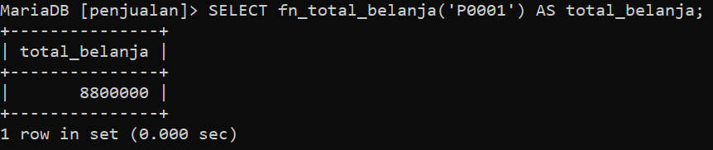

Contoh Function 2 - Menghitung Jumlah Pesanan Pelanggan
- Membuat Function
Contoh:
DELIMITER $$
CREATE FUNCTION fn_jumlah_pesanan (p_id_pelanggan VARCHAR(5))
RETURNS INT
DETERMINISTIC
BEGIN
DECLARE jumlah INT;

SELECT COUNT(*)
INTO jumlah
FROM pesan
WHERE id_pelanggan = p_id_pelanggan;

RETURN jumlah;
END $$
DELIMITER ;

- Menjalankan Function
Contoh:
SELECT id_pelanggan, nm_pelanggan, fn_jumlah_pesanan(id_pelanggan) AS jumlah_pesanan
FROM pelanggan;
Output:
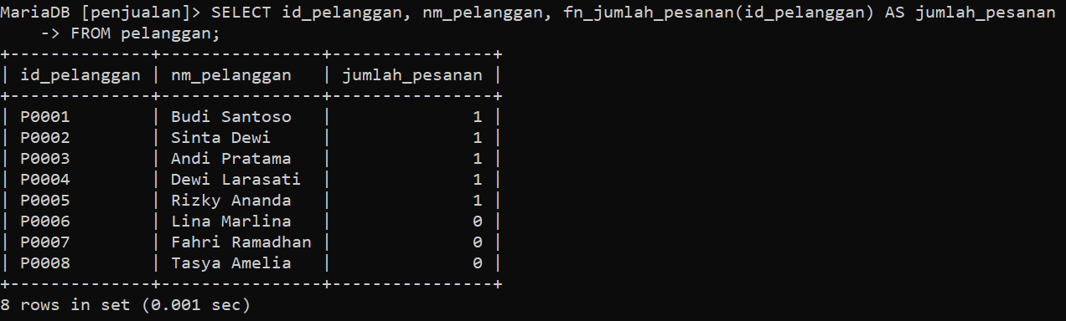

Contoh Function 3 - Status Pelanggan (Aktif / Tidak Aktif).
- Membuat Function
Contoh:
DELIMITER $$
CREATE FUNCTION fn_status_pelanggan (p_id_pelanggan VARCHAR(5))
RETURNS VARCHAR(15)
DETERMINISTIC
BEGIN
DECLARE jumlah INT;
SELECT COUNT(*)
INTO jumlah
FROM pesan
WHERE id_pelanggan = p_id_pelanggan;
IF jumlah > 0 THEN
RETURN 'Aktif';
ELSE
RETURN 'Tidak Aktif';
END IF;
END $$
DELIMITER ;

- Menjalankan Function
Contoh:
SELECT id_pelanggan, nm_pelanggan, fn_status_pelanggan(id_pelanggan) AS status
FROM pelanggan;
Output:
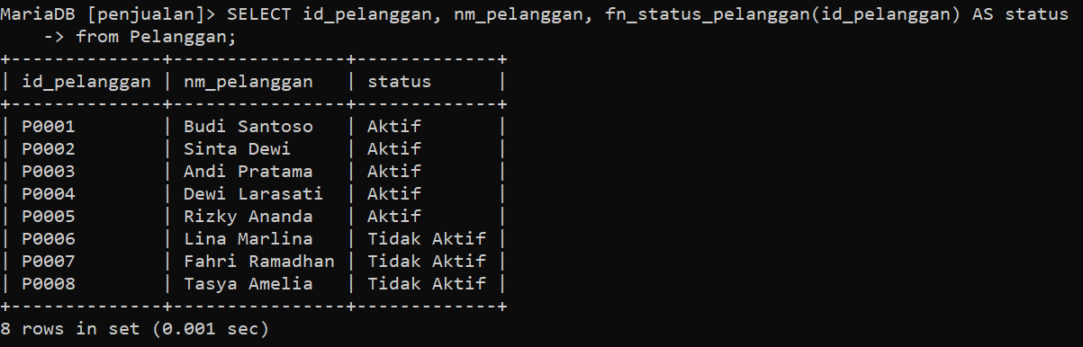

TUGAS PRAKTIKUM STUDI KASUS DB_Penjualan
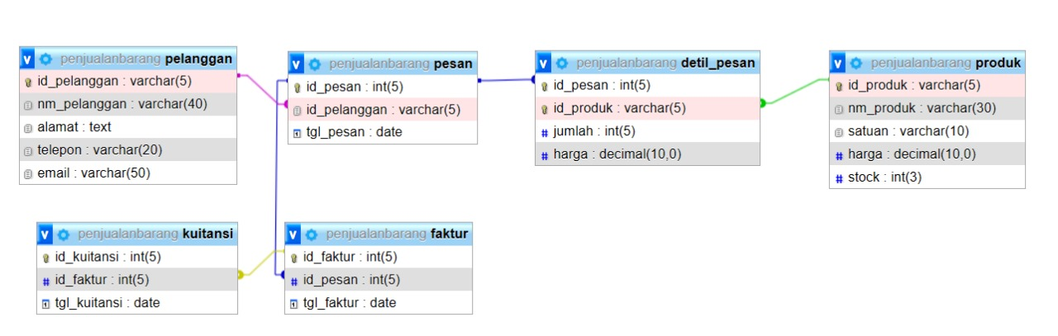
Struktur tabel + data dalam tabel dapat diunduh pada link berikut:
https://drive.google.com/file/d/1oepVzSJyB_I3cb5snIvNByvgt-qBhtKY/view?usp=sharing

Silahkan pahami soal, dan buat perintah penggunaan Function pada Studi kasus DB_Penjualan sebagai berikut:

- Buatlah Function dengan nama fn_harga_produk, untuk mengambil harga satu produk berdasarkan id_produk.
Output yang diharapkan:
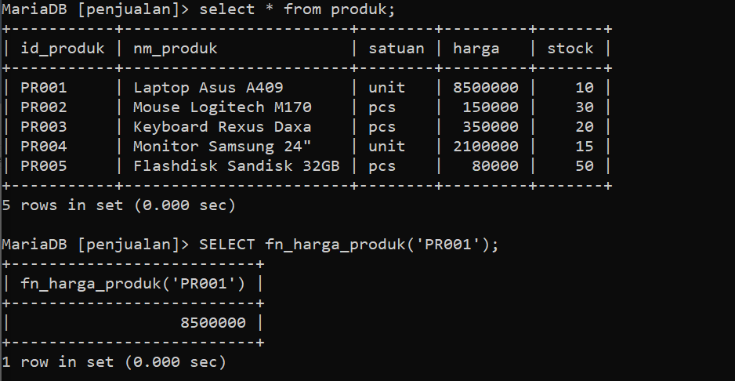

- Buatlah Function dengan nama fn_status_stock, untuk menampilkan status stock produk berdasarkan id_produk. Jika Stock > 0 maka Tersedia, Stock = 0 maka habis.
Output:
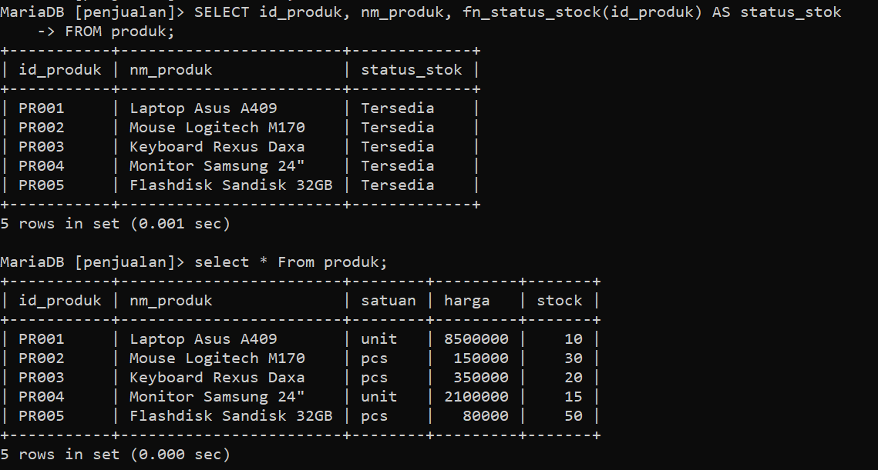

- Buatlah Function dengan nama fn_total_item_pesanan, untuk menghitung total item dalam satu pesanan berdasarkan id_pesan.
Output:
